Educación Física y Salud
5° Básico
Nombre: ______________________________________________________________
Obj: Conocer habilidades motrices básicas en múltiples actividades deportivas y pre deportivas

Busca y ordena de manera separada 10 botellas o latas de bebida e intenta derribarlas con un balón lanzándolo con las siguientes partes del cuerpo.
Toma el tiempo en lo que demoras derribar todos los obstáculos:
Golpeando el balon con el pie derecho:____________
Golpeando el balon con el pie izquierdo:___________
Lanzando el balon con la mano derecha:____________
Lanzando el balon con la mano izquierda:___________

Utiliza una lata de bebida o un objeto de similar tamaño y realiza las siguientesactividades, recuerda anotar el tiempo en el que demoras en terminar la actividad.
Saltar de lado a lado el objeto 20 veces:____________
Saltar de atrás a adelante el objeto 20 veces:___________
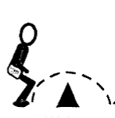
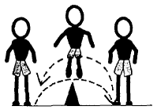

Dibuja en el siguiente cuadro un deporte en el que se utilice el la habilidad motriz basica de saltar.

